МІНІСТЕРСТВО ОСВІТИ І НАУКИ УКРАЇНИ

НАЦІОНАЛЬНИЙ УНІВЕРСИТЕТ “ЛЬВІВСЬКА ПОЛІТЕХНІКА”

Інститут прикладної математики та фундаментальних наук

Кафедра прикладної математики

Звіт про виконання лабораторної роботи №3

з курсу:

**“Візуальне програмування”**

Варіант № 5

Виконав:

студент групи ПМ-32

Рибак Я. Р.

Перевірив:

Строчик М. М.

Львів 2020

**Тема:** Створення та візуалізація графіка

**Загальні положення**

Використовуючи об’єкти типу *DataGridView*та *Chart*, побудувати:

A) графік явно заданої функції;

B) графік функції, заданої параметрично.

На формі необхідно розташувати компоненти *DataGridView*та *Chart*, поля для введення меж зміни аргументу, поле для введення кількості точок табулювання, поля для відображення найбільшого та найменшого значень функції на заданому інтервалі. У таблицю *DataGridView*необхідно вивести значення аргументу (аргументів) і відповідні табульовані значення функції. На графіках необхідно відобразити осі координат з позначками значень та відповідними підписами. Елементи керування, розташовані на формі, повинні коректно відображуватися при зміні розмірів форми. Передбачити можливість як зчитування даних з файлу для побудови графіків, так і збереження табульованих значень та графіків у відповідні файли. Додатковими опціями можуть бути сітка з можливістю її відображення/приховування; побудова графіка для діапазону значень, виділених користувачем у таблиці *DataGridView*; масштабування графіка.

**Завдання:**

### A) Графік явно заданої функції:



### B) Для параметрично заданої функції побудувати графіки функцій x(t),y(t),y(x)x(t),y(t),y(x) та x(y):

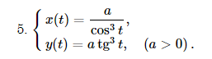

**Скріншоту частини коду:**

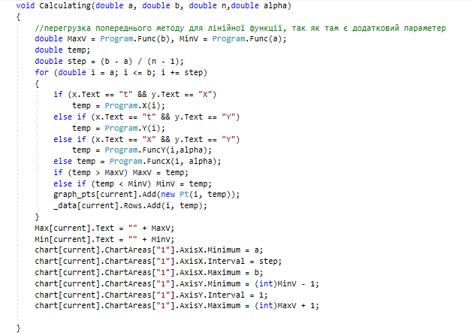

***Результат***

1.Загальний вигляд вікна: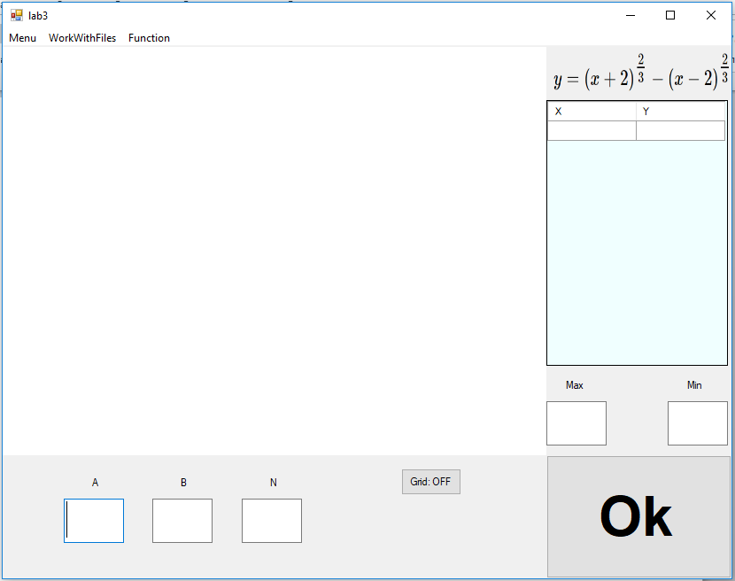

2.Приклад виконання

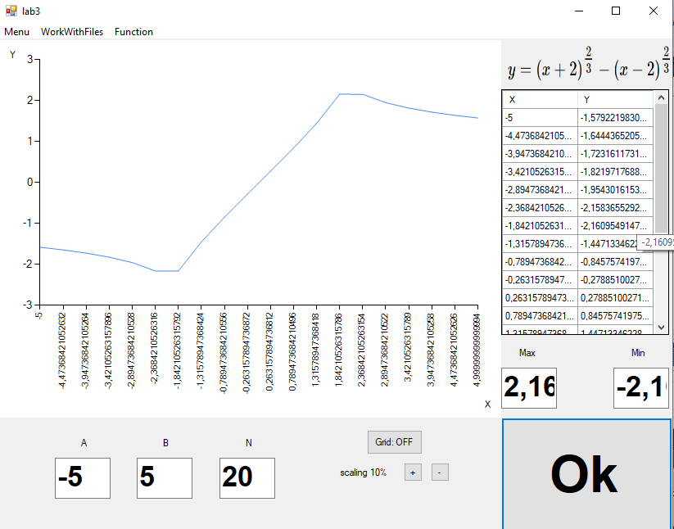

**Висновок:**

У даній лабораторній роботі я навчився працювати з класом DataGridView. За його даними я вивів графік, за допомогою класу Chart. Також є можливість, взаємодіяти з графіком, і реалізований вивід максимуму і мінімуму на графіку та його точок табулювання.